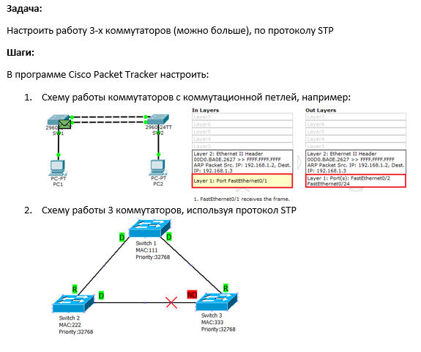**Лабораторная работа №3**

**Решение:**

1. 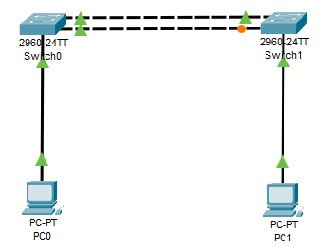По умолчанию, протокол STP включен, так что сконфигурированная схема соединения двух коммутаторов выглядит следующим образом:

1. 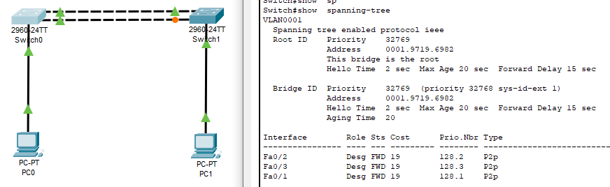Здесь один кабель рабочий, а второй запасной: при отключении рабочего кабеля работа будет переброшена на запасной. Соответственно никаких петель здесь быть не может
2. Отключим STP на каждм коммутаторе:

Switch>enable

Switch#conf t

Enter configuration commands, one per line. End with CNTL/Z.

Switch(config)#no spanning-tree vlan 1

1. Схема примет следующий вид:

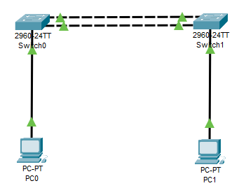

1. Теперь при отправке пакета с одного компьютера на другой мы увидим, как он застрянет между коммутаторами в бесконечном цикле (Видео приложено: “Петля.mp4”)
2. Свойства пакета:

1. Подключим STP обратно:

Switch>enable

Switch#conf t

Enter configuration commands, one per line. End with CNTL/Z.

Switch(config)#spanning-tree vlan 1

1. Заявленное время сходимости (время перехода с основного канала на запасной в случае сбоя) для STP – 30-50 секунд. В моём случае время сходимости составило около 35 секунд (Видео приложено: “Сходимость.mp4”)
2. Сконфигурируем схему из трёх коммутаторов

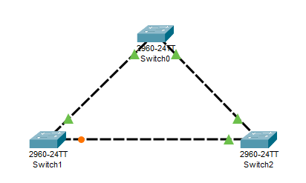

1. Здесь корневым коммутатором стал Switch0. Корневым коммутатором выбирается коммутатор с самым маленьким mac-адресом. В случае его отключения корневым станет коммутатор Switch2, обладающий вторым по размеру mac-адресом.
2. Как мы видим в графе Address, у Switch2 самый большой mac-адресс, а значит именно его порт, не соединённый с корневым коммутатором, и станет отключённым (blocking), а порт не соединённый с корневым коммутатором у Switch2 станет назначенным (designated).

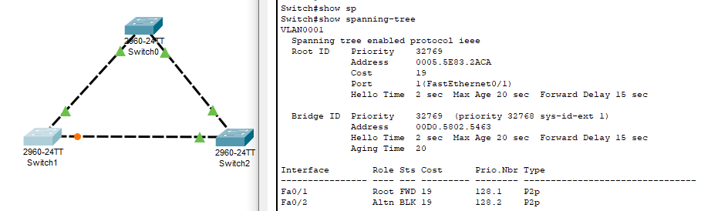

1. Отключим связь между Switch0 и Switch1 и проследим, как второй порт Switch1 будет шаг за шагом переходить из состояния blocking в forwarding

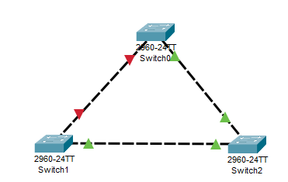

**Итог:**

Я освоил настройку STP. Научился включать и выключать STP для определённых VLAN. Я увидел проблемы отсутствия STP и разобрался в принципе выбора корневого коммутатора